18. Să se limiteze elementele unui șir între 2 valori X și Y (X<Y), astfel: dacă un element este mai mic decât X, atunci devine X, dacă este mai mare decât Y, atunci devine Y, altfel rămâne neschimbat. Șirul are N valori și începe în memorie de la adresa 12. X, Y și N se citesc din memorie de la adresele 0, 4, respectiv 8. Pentru verificare, se poate adăuga o buclă de citire a elementelor șirului, la final.

Mai intai programul citeste din memorie valorile de baza: limita de jos (X), limita de sus (Y) si numarul total de elemente din vector (N). Tot acum isi seteaza si adresa de unde incep numerele in RAM. Programul intra in bucla si ia la rand fiecare numar din vector pana cand termina toate cele N elemente.
Verificarea limitei de jos: Pentru fiecare numar, verifica daca este mai mic decat X. Daca da, il inlocuieste automat cu valoarea lui X.
Verificarea limitei de sus: Apoi verifica daca numarul este mai mare decat Y. Daca este mai mare, il inlocuieste cu valoarea lui Y .
Dupa ce a verificat si modificat (daca a fost cazul) numarul, programul trece la urmatoarea adresa din memorie, scade 1 din contorul de elemente si se intoarce la inceputul buclei. La final o sa fie inlocuite doar numerele mai mici decat X si mai mari decat Y, restul raman la fel.

A fost testat pe placa doar mersul instructiunilor, adica am urmarit sa nu fie bucla infinita(de la BEQ sa sara afara) si de la Jump sa sara la BEQ de la inceputul buclei.

Cele 4 instructiuni:
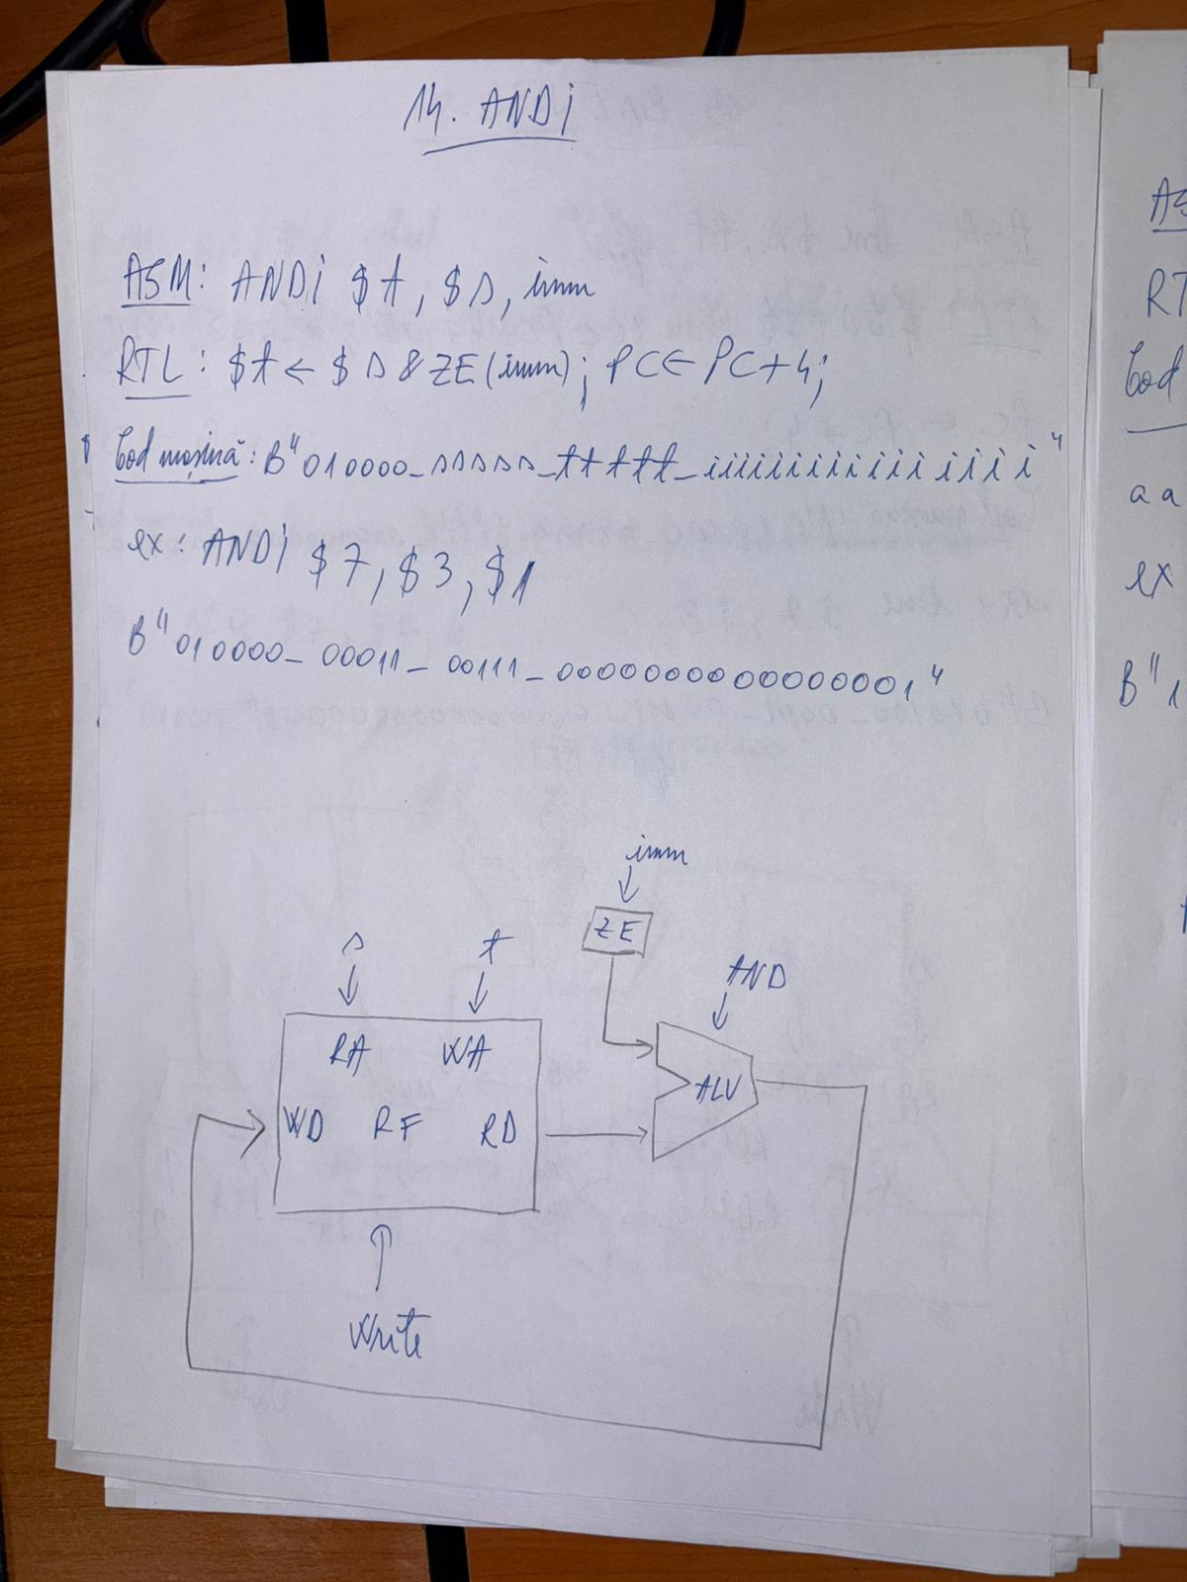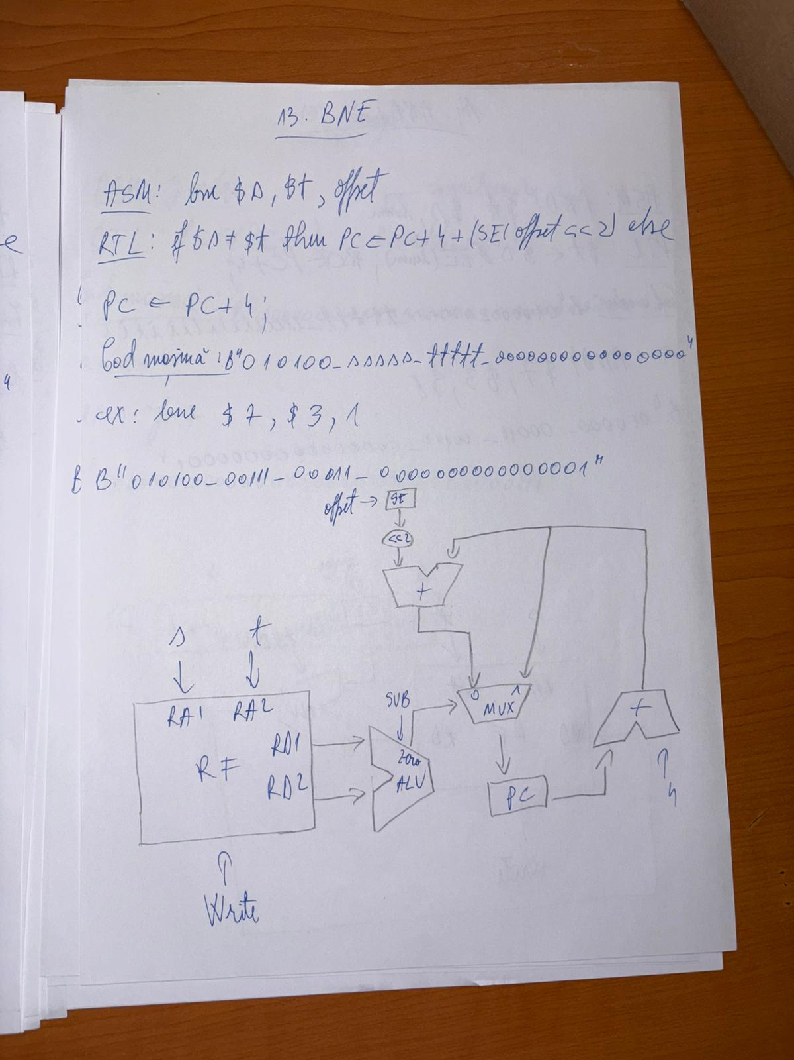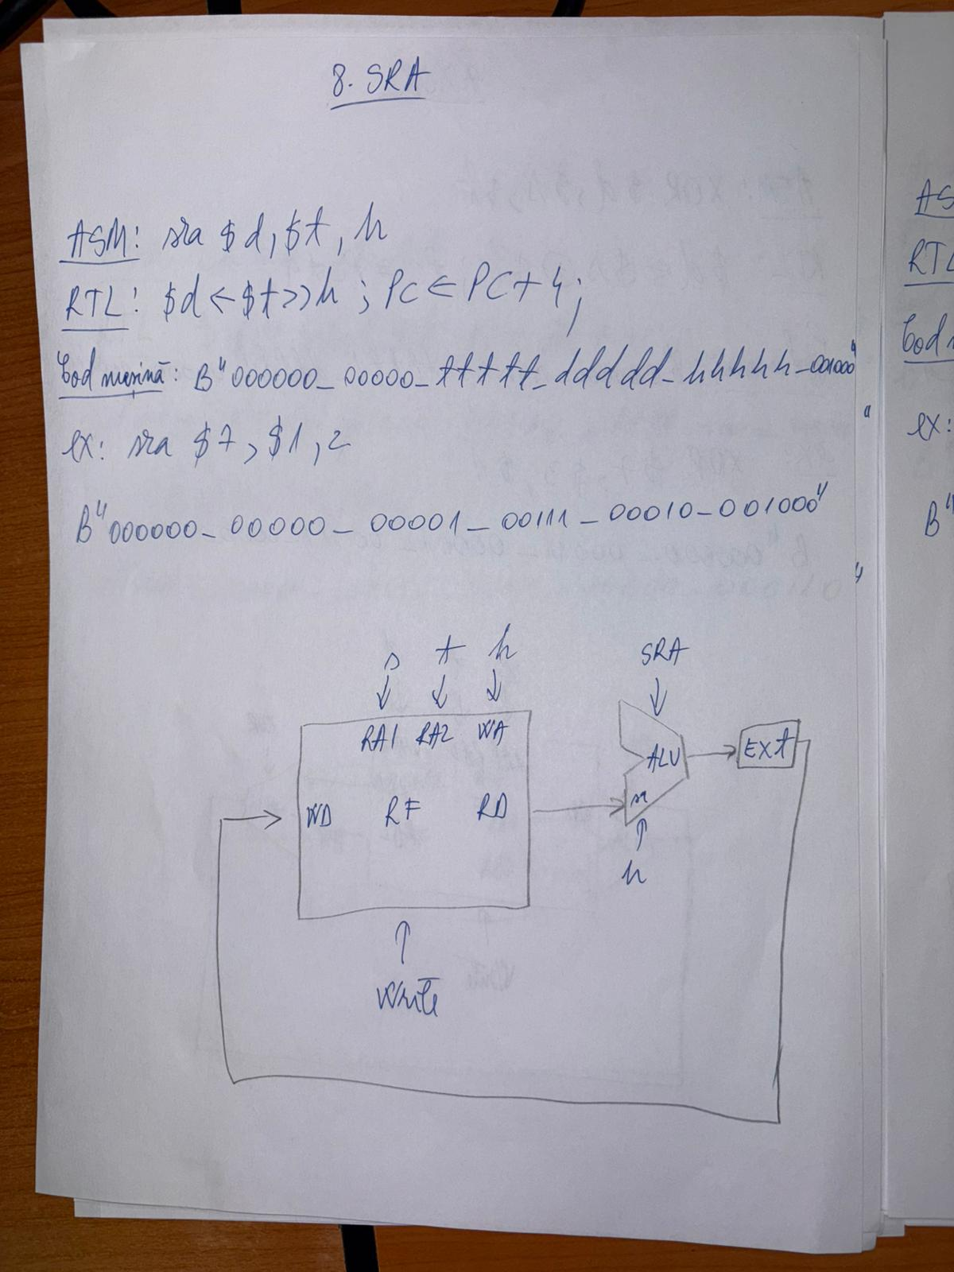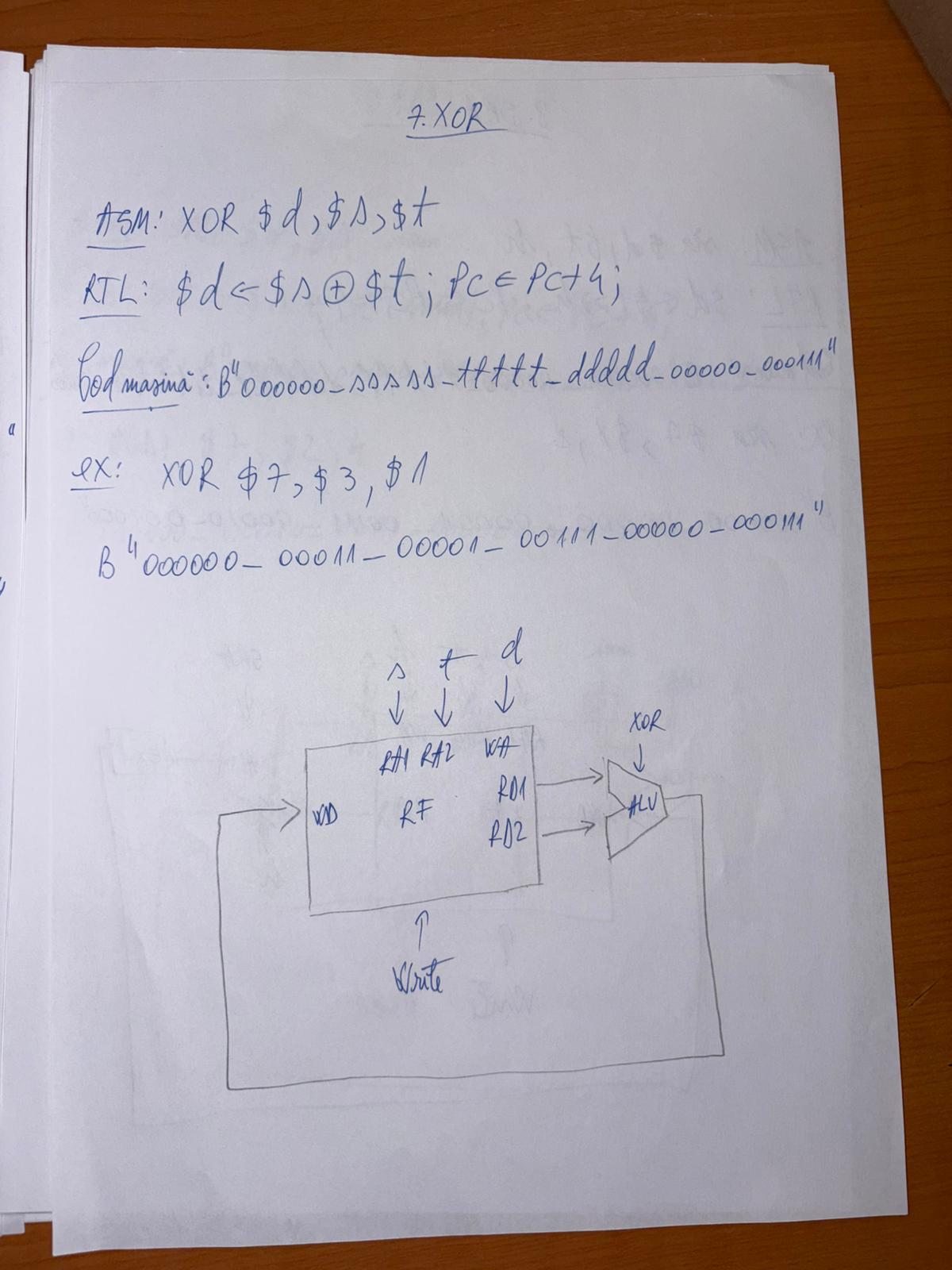
XOR: Compara bit cu bit doua numere si pune 1 doar acolo unde bitii sunt diferiti, verifici rapid daca doua numere sunt identice fara sa folosesti scaderea(ex: 1 xor 1 = 0).
SRA: Shifteaza numarul la dreapta dar pastreaza semnul (daca numarul era negativ, ramane negativ si dupa impartire). Daca aveam valori negative in sir si le imparteam repetat, pastra semnul.
BNE: Verifica daca doua valori sunt diferite si face un salt la o alta adresa din program. Puteam folosi si BNE in locul BEQ.
ANDI: Face operatia logica SI intre un registru si o constanta data direct in instructiune. Ajuta sa verific daca un numar din vector este par sau impar prin izolarea ultimului bit.

